 **INSTITUCION EDUCATICA TECNICA "LA SAGRADA FAMILIA"** 

**GUIA –TALLER – O3 CIENCIAS - SOCIALES - GRADO 8-01**

**SEGUNDO SEMESTRE**

**ESTUDIANTE __________________________________**

  **Observa, lee, analiza, escribe……**

Buen día

Reciba un cordial saludo

El presente trabajo debe ser desarrollado en el cuaderno de ciencias sociales, debe Estar Bien presentado, argumentado y ordenado.

**TEMA : MOVIMIENTO COMUNERO**

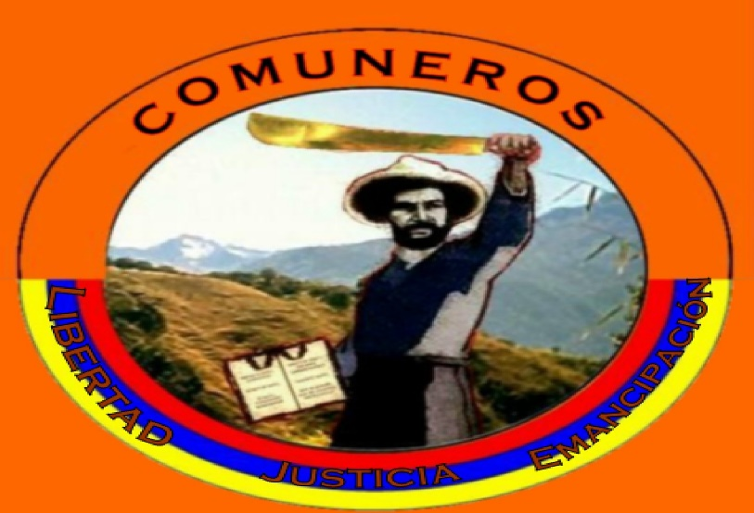

**ACTIVIDAD** <https://www.rtvcplay.co/series/el-profesor-super-o-historico/movimiento-comuneros-fue-revuelta-o-revolucion>Construye un escrito sobre lo aprendido.

**EL PAPEL DE LA MUJER EN COLOMBIA DURANTE LA INDEPENDENCIA**

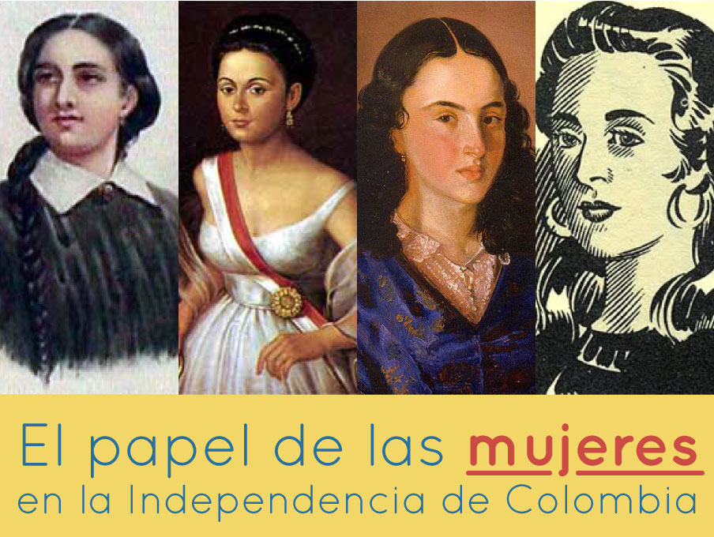

**ACTIVIDAD**

<http://www.valdivia-antioquia.gov.co/noticias/heroinas-de-la-independencia>

1.consultar las biografías de las mujeres de la independencia

¿Cuál fue el papel de las mujeres en la independencia de Colombia?

¿Cuáles fueron las mujeres que tuvieron que ver con la independencia de Colombia?

¿Qué mujeres participaron en la independencia?

¿Cuál fue el papel de la mujer en la lucha de la independencia?

¿Cuál fue el papel de la mujer en la Primera Guerra Mundial?

# **2 -ACTIVIDAD**

# .<https://www.youtube.com/watch?v=p_XSrI5f7qU> El rol de la mujer a través de la historia

Construye un mapa conceptual y establezca diferencias con la situación de la mujer en la independencia.